金沢動物園移動スクール2022
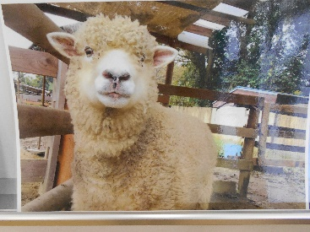
ｂｙ
「動物のお話し＆クラフトづくり」

令和4年7月27日（水）に金沢動物園移動スクールが開催され、9人の子どもたちと保護者の方、計13人が参加してくれました。
まずは、動物園の飼育員さんから、今年で１６歳になる金沢動物園の羊、「ポボちゃん」のご紹介。そのあと、実際に「ポボちゃん」の毛を使って、「羊毛クリップ」作りをしました。
子どもとお母さんたちは、毛を丸めたり、針を使って隙間を作ったりの初めての経験に苦労しながらも根気よく取組み、それぞれオリジナルの素敵なクリップができあがりました。
金沢動物園のお姉さま方、本当にありがとうございました!!
